Curso de pensamiento crítico: Derechas Radicales y Neoliberalismo autoritario

Asignatura: Fascismo y neoliberalismo: el virus replicante
La naturaleza del fascismo. ¿Vuelven los años 30?. Fascismo, post-fascismo y derechas radicales de ¿qué estamos hablando? (Enzo Traverso)
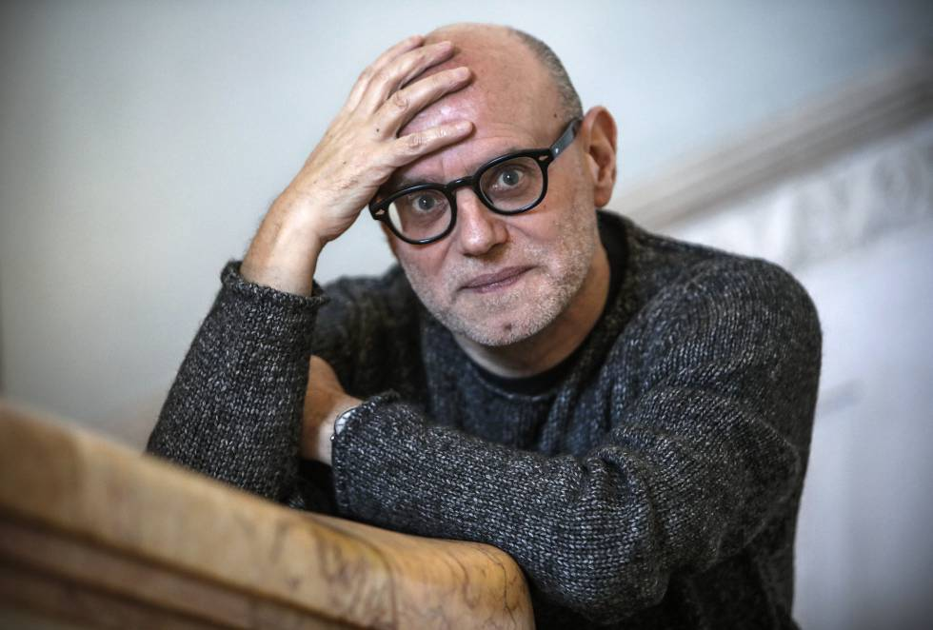
Enzo Traverso estudió Historia Contemporánea en la Università degli Studi di Genova y obtuvo su doctorado en la École des Hautes Études en Sciences Sociales, en París, con una tesis dirigida por Michael Löwy. En la actualidad es Catedratico en Cornell University, Ithaca, en Nueva York. También ha impartido clases en la Université de Picardie Jules Verne, en Amiens, y ha sido profesor invitado en numerosas universidades americanas y europeas.

Entre sus libros, publicados en varios idiomas, se cuentan: Siegfried Kracauer. Itinerario de un intelectual nómada (1998); La historia desgarrada. Ensayo sobre Auschwitz y los intelectuales (2001); Los marxistas y la cuestión judía. Historia de un debate (2003); Cosmópolis. Figuras del exilio judeo-alemán (2004); El pasado, instrucciones de uso. Historia, memoria, política (2007); ¿Qué fue de los intelectuales? (2014) y Las nuevas caras de la derecha (2018). El Fondo de Cultura Económica ha publicado La violencia nazi. Una genealogía europea (2003), La historia como campo de batalla. Interpretar las violencias del siglo XX (2012), El final de la modernidad judía. Historia de un giro conservador (2014) y Melancolía de izquierda. Marxismo, historia y memoria (2018).

Asignatura: Fascismo y neoliberalismo: el virus replicante
Del gen egoísta al mono asesino: la sociobiología como marco naturalizador (Igor Ahedo)

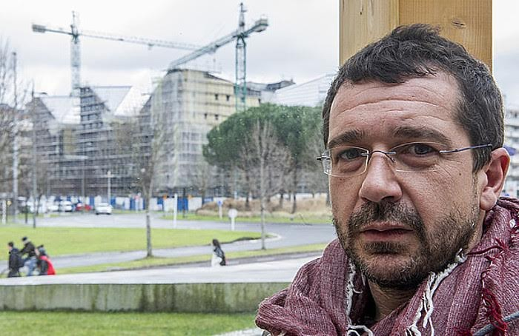

Igor Ahedo es profesor de Ciencia Política y de la Administración. Ha sido director del departamento y responsable del máster en Participación y desarrollo comunitario de la UPV/EHU. Ha sido responsable de varios proyectos de investigación participativa, entre ellos la evaluación cualitativa de la Ley de Igualdad de la CAPV, el estudio de vulnerabilidad y diversidad en Zumárraga o el análisis de las necesidades de conocimiento para la gestión de la reserva de la Biosfera de Urdaibai, o más recientemente a investigación participada para la reforma de la ley de universidades. Ha trabajado sobre identidades nacionales y locales, movimientos sociales y urbanos y recientemente ha centrado su interés en la relación entre biología y neurología y ciencia política. Vecino del histórico barrio obrero de Rekalde ha formado parte del movimiento vecinal. Padre de tres hijos. Lector compulsivo de novela negra. Recientemente ha publicado Biología de la empatía y microbiología del poder: Del coronavirus al neoliberavirus

Asignatura: Fascismo y neoliberalismo: el virus replicante
Anatomía del Neoliberalismo Autoritario (Cristian Laval con traducción)
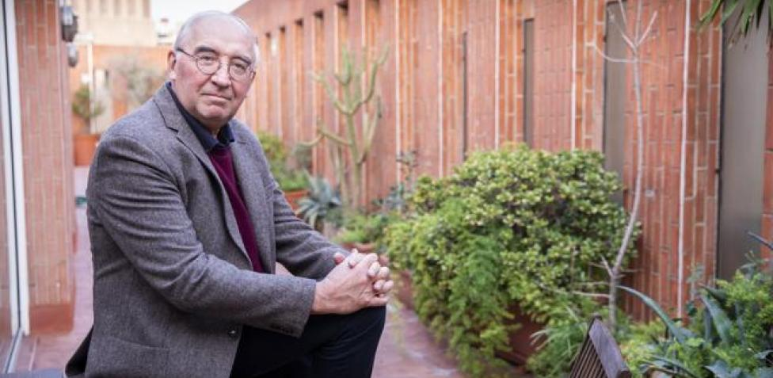
Christian Laval es profesor de Sociología de la Universidad de París X Nanterre y director del programa en el Collége International de Philosophie. También es miembro del Centro Bentham e investigador asociado del Instituto de la Fédération Syndicale Unitaire. Está especializado en la filosofía utilitarista de Jeremy Bentham, sobre el cual ha publicado varias obras, como La escuela no es una empresa (2004), y en el análisis de las políticas educativas de inspiración neoliberal. Actualmente participa en las revistas Revue du MAUSS y Cités et La Pensée. Además es autor de numerosas obras que analizan el neoliberalismo y su deriva autoritaria actual como son entre otras “la nueva razón del mundo” y “la pesadilla que no acaba nunca”

Asignatura: Fascismo y neoliberalismo: el virus replicante
Una radiografía del pensamiento reaccionario. Del conservadurismo de Edmund Burke a el Paleoconservadurismo (Fernanda Rodriguez)
María Fernanda Rodríguez López es licenciada en filosofía y actualmente trabaja como profesora de secundaria militante en distintos movimientos sociales e integrante de la Fundación de los Comunes. Su campo de especialización se ha desarrollado en el análisis de la historia de la sexualidad y de la familia burguesa. Entre otras es coautora del libro “Familia, raza y nación en tiempos de posfascismo”, editado por la Fundación de los Comunes.

Asignatura: Fascismo y neoliberalismo: el virus replicante
La privatización de la democracia (Jule Goikoetxea)
Se tituló en Filosofía y Periodismo en la Universidad del País Vasco y en Ciencias Políticas y Sociología en la Universidad de Cambridge. En la UPV/EHU de 2005 a 2007 realizó estudios doctorales en el programa Ciencia, Filosofía, Tecnología y Sociedad que continuó en 2008 con el máster War, Intervention and Development (Open University). Obtuvo el doctorado en Filosofía en 2009. Entre 2010-2013 trabajó como investigadora posdoctoral en la Universidad de Cambridge en Reino Unido y en Queen's University en Canadá. Durante el 2016 realizó una investigación posdoctoral en la Universidad de Oxford, St. Antony's College, para la realización del libro publicado en 2017 "Privatizing Democracy: Global ideas, European politics and Basque territories", que posteriormente ha publicado en euskera, español e italiano. Es editora de la colección LISIPE de Pensamiento Feminista. ​ Tras la visita de Ángela Davis a Euskal Herria, colaboró en la edición y traducción que Danele Sarriugarte hizo de su obra al euskera en Emakumeak, arraza eta klasea. (Mujeres, raza y clase).
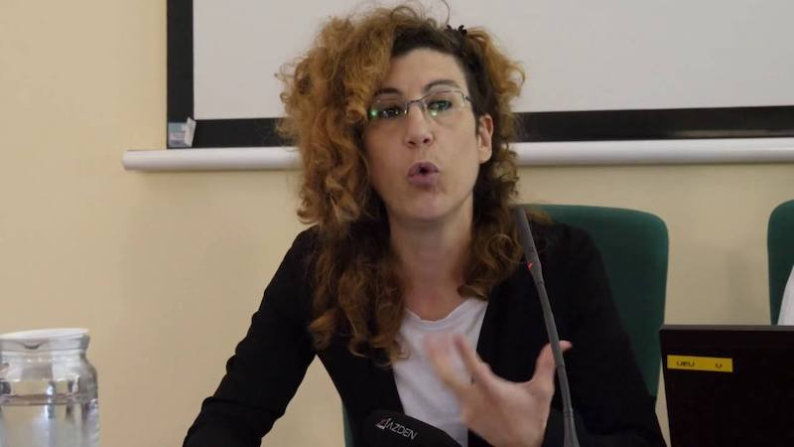

Asignatura: Nuevos síntomas para viejas enfermedades
Las ropas nuevas del racismo, análisis del discurso y la gramática de la derecha radical. (Teun van Dijk)
Teun A. van Dijk
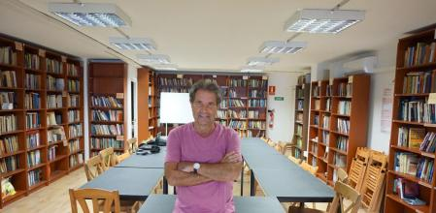
Teun A. van Dijk fue profesor de Estudios del Discurso en la universidad de Ámsterdam hasta el 2004, y actualmente es profesor en la Universitat Pompeu Fabra de Barcelona y director-fundador del Centre of Discourse Studies, Barcelona.
Después de sus trabajos en poética generativa, gramática del texto y la psicología del procesamiento del texto, su investigación desde principios de los años 80 incorpora una perspectiva crítica, que analiza la reproducción del (anti)racismo en el discurso, las noticias en la prensa, la ideología, el conocimiento y el contexto. Teun A. van Dijk es autor de varios libros en esas áreas y ha editado The Handbook of Discourse Analysis (4 vols., 1985), el libro introductorio Discourse Studies (2 vols., 1997; la nueva edición de un volumen, 2011) así como The Study of discourse (5 vols., 2007). Ha fundado seis revistas internacionales, Poetics, Text (ahora Text and Talk), la revista de Internet Discurso & Sociedad (www.dissoc.org), Discourse & Society, Discourse Studies y Discourse & Communication, de las cuales aún dirige las tres últimas. Sus últimos libros en inglés son Ideology (1998), Racism and discourse in Spain and Latin America (2005), Discourse and Context (2008), Society and Discourse (2009), Discourse and Knowledge (2014) y Antiracist Discourse in Brazil (2020). Sus últimos libros editados son Racism at the top (2000, con Ruth Wodak) y Racism and discourse in Latin America (2009). Teun A. van Dijk tiene tres doctorados honoris causa, ha dado conferencias en muchos países, sobre todo en América Latina. Con Adriana Bolivar, funda la Asociación Latino-americana de Estudios del Discurso (ALED) en 1995.
Más información en:
http://www.discursos.org/

Asignatura: Nuevos síntomas para viejas enfermedades
Raíces y desafíos políticos del discurso de la Extrema Derecha (Luisa Martin Rojo)

Luisa Martín Rojo es catedrática de Lingüística General e investigadora principal del Centro de Investigación Interdisciplinar sobre Multilingüismo, Discurso y Comunicación (MIRCO) de la UAM y cofundadora y primera presidenta de la Asociación de Estudios del Discurso y Sociedad (EDiSo). Son conocidos sus trabajos sobre el racismo en el discurso y, más recientemente, sus estudios donde se documenta cómo la gestión de la diversidad lingüística discrimina en las escuelas a los estudiantes procedentes de la migración. En sus trabajos más recientes ha estudiado la apropiación y transformación del espacio urbano a través de las prácticas comunicativas en los movimientos de protesta como el 15M o los movimientos Occupy. Sus últimas publicaciones desarrollan el concepto de “subjetividad lingüística” para intentar comprender cómo el neoliberalismo impone determinadas maneras de aprender, valorar y usar las lenguas. Entre sus libros, destacan Voces del Aula. Etnografías de la escuela multilingüe (con Mijares Mijares 2007, Constructing inequality in multilingual classrooms (2010), A sociolinguistics of diaspora: Latino practices, identities, and ideologies (con Reiter, 2014), and recently, Occupy. The spatial dynamics of discourse in global protest movements (Martin Rojo, 2016), and Language and Neoliberal governmentality (con Del Percio, 2019) y Claves para entender el multilingüismo contemporáneo (con Pujolar, 2020).
Más información: https://uam.academia.edu/LuisaMartínRojo

Asignatura: Nuevos síntomas para viejas enfermedades
De la judeofobia de los viejos fascismos al sionismo de las nuevas derechas radicales (Héctor Grad)

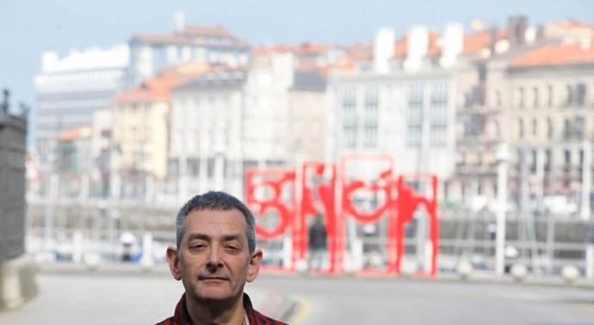
Hector Grad es Profesor Titular del Departamento de Antropología Social de la Universidad Autónoma de Madrid (UAM) y ha sido investigador invitado en las universidades de York y Toronto, New York University y el Graduate Center de la City University of New York.

Se dedica a la investigación y la docencia sobre la relación entre los valores personales, la colonialidad, las ideologías e identidades nacionales y las relaciones interculturales, e investigación aplicada en los aspectos socioculturales de los procesos urbanos y el derecho a la ciudad. Es miembro de la International Association for Cross-Cultural Psychology, del Grupo de investigación "Multilingüismo, Discurso y Comunicación" (MIRCo) y del Consejo del Instituto Universitario de Derechos Humanos, Democracia y Cultura de Paz y No Violencia (DEMOSPAZ) de la UAM.

Asignatura: Nuevos síntomas para viejas enfermedades
La Islamofobia como ADN de la nueva ultraderecha. (Ángeles Ramírez)

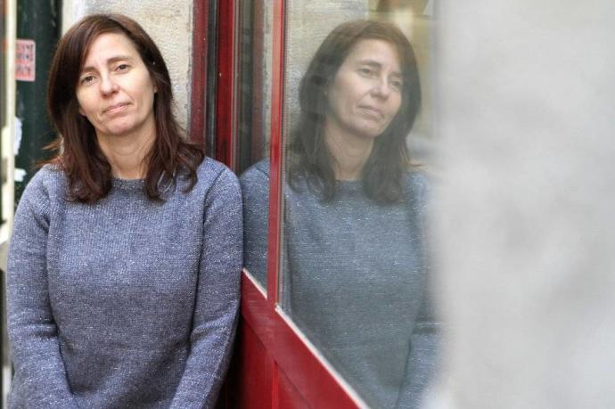
Ángeles Ramírez es antropóloga y profesora del Departamento de Antropología Social de la Universidad Autónoma de Madrid, que dirige desde 2018. Su trabajo, cuya base etnográfica se sitúa principalmente en las comunidades inmigrantes marroquíes y en el norte de África, se centra en tres líneas de investigación: género en contextos musulmanes, islamofobia en las sociedades neoliberales y en los últimos años, género y frontera, con especial incidencia en las del norte de África. Ha enseñado en las universidades de Alicante y Castilla-La Mancha y ha sido profesora visitante en las universidades de Princeton (2004-2005) y el Centre Jacques Berque (CNRS, Rabat, 2014-2015)

Actualmente es co-IP (con Ana Planet, UAM) en el proyecto I+D: Nuevos escenarios políticos,cambios sociales y transformaciones regionales en el mundo árabo-islámico tras la “primavera árabe” y sus implicaciones para España. Sus últimas publicaciones son: Las otras Soulaliyates: tierra y movilizaciones ilegítimas en Marruecos (2017). Revista de Estudios Internacionales Mediterráneos, 23, 15-28. doi: 10.15366/reim2017.23.002; Femmes sans frontiéres. Service domestique transfrontalier à Sebta (2020), en Hesperis-Tamuda, vol. 55. Actualmente prepara un libro (con Laura Mijares, UCM) sobre las relaciones de los feminismos con el pañuelo musulmán.

Asignatura: Nuevos síntomas para viejas enfermedades
Neurosis identitarias. (Ugo Palheta, con traducción)

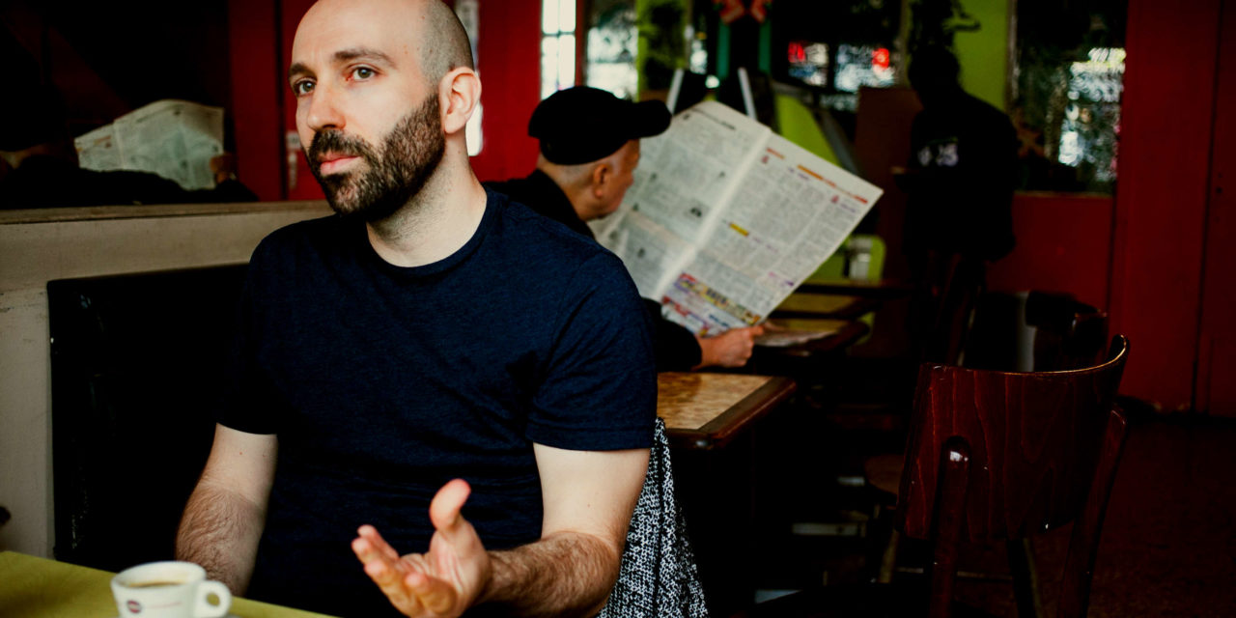
Actualmente es profesor en la Universidad de Lille, adscrito al equipo “Culturas y sociedades urbanas” del Centro de Investigaciones Políticas y Sociológicas de París, Cresppa-CSU (UMR 7 7). También es director de publicación de la revista Contretemps y miembro del consejo editorial de la revista Sociétés contemporaines.

Uno de sus campos de estudio es el neofascismo, en particular desde el ángulo del análisis de los efectos políticos de las contrarreformas neoliberales, del proceso de endurecimiento autoritario de los estados capitalistas, de la agudización de los nacionalismos bajo el efecto de intensificación del racismo (especialmente la islamofobia), las teorías del fascismo y la sociología contemporánea de extrema derecha. Publiqué un libro sobre estas cuestiones en el otoño de 2018 con las ediciones de La Découverte, titulado La posibilidad del fascisme. Francia: trayectoria del desastre .

Asignatura: Nuevos síntomas para viejas enfermedades
El neofundamentalismo religioso, la reacción evangelista en américa latina (Mauren Zelaya)

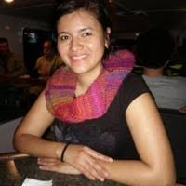

San Salvador, El Salvador, 1981. Profesional de las Relaciones Internacionales (Universidad de El Salvador, 2005) con Postgrado en Cooperación al Desarrollo (Universidad de Valencia, 2009) y en Evaluación de Programas y Políticas Públicas (Universidad Complutense, 2012). Es cofundadora de ENCLAVE, Evaluación y Enfoque de Derechos Humanos, una red de profesionales cuyo trabajo se enfoca en la cooperación al desarrollo y la intervención social a través de la evaluación y la investigación como procesos para el aprendizaje y transformación social. Algunas de las evaluaciones e investigaciones han sido publicadas.
Especialista en América Latina, ha dado seguimiento a los acontecimientos políticos y sociales más relevantes de los últimos años. Forma parte de distintos colectivos de solidaridad internacionalista con la región y mantiene un contacto permanente con movimientos y organizaciones de América Latina, lo cual le ha permitido profundizar sobre las extrema derechas latinoamericanas y la relación de éstas con el proyecto político del neofundamentalismo evangélico en la región.

Asignatura: Nuevos síntomas para viejas enfermedades
La caza al migrante, estigmatización, criminalización y xenofobia institucional. (Sara Prestiani)

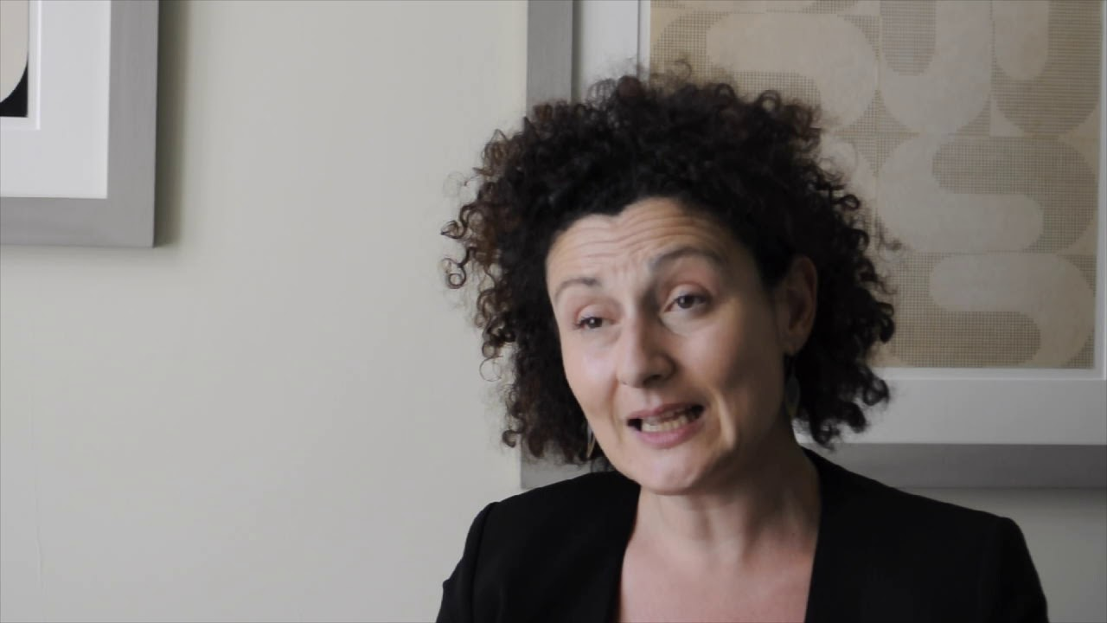
Sara Prestianni, nacida en Italia en 1979, es especialista en políticas de migración internacional y asilo. Trabaja como directora de migración y asilo en la oficina de EuroMed Rights en Bruselas. A partir de 2004, centró su investigación en la migración en el área mediterránea y en la región del Sahel, a través de misiones de campo en las fronteras interiores (Calais, Lampedusa, Canarias, Ceuta y Melilla, Lesbos, Evros, Idomeni, Ventimille) y fuera de esta región ((Níger, Libia, Sudán, Malí, Turquía, Marruecos, Túnez, Senegal). Ha contribuido a varios informes elaborados por la red Migreurop sobre violaciones de derechos humanos en las fronteras, y al Atlas de los migrantes en Europa, geografía crítica de las políticas migratorias (Armand Colin 2009, 2012, 2018). Ha publicado con Michel Agier "¡Allí me refugié! Bords de route en exil" (Ed. Donner Lieu 2011) y participó en el libro colectivo "Un monde de camps" (Ed. La Découverte, 2014). Desde 2016 ha realizado en la Universidad de Ciencias Po de Toulouse en el curso "Protección Humanitaria y Gestión de Crisis" el taller "Moving Boyend Borders. Atrás y recurso" y en la Master Conf ict Management and Humanitarian Action de la Universidad de Siena de los cursos sobre políticas europeas de externalización del control de fronteras

Asignatura: Nuevos síntomas para viejas enfermedades
Subjetividad del malestar y chovinismo del bienestar en el marco de las transformaciones sociales de la globalización. (Gonzalo Donaire)
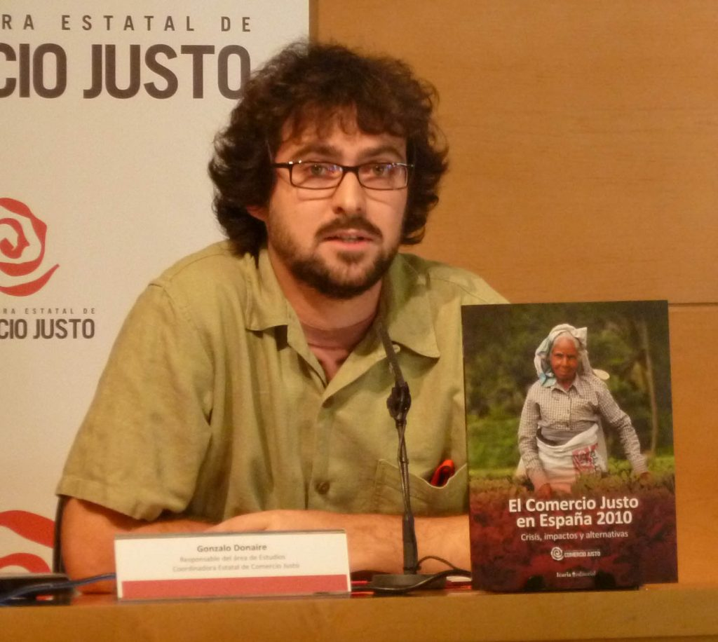
Gonzalo Donaire es economista y sociólogo de formación especializado en estudios del desarrollo, migraciones y movimientos sociales, además de activista social. Tras varios años como consultor de políticas públicas y coordinador de departamentos de estudios en ONGD, desde hace más de seis años trabaja como asistente en el Parlamento Europeo. Ha escrito, co-escrito y coordinado publicaciones sobre justicia comercial y el impacto de las políticas comerciales y de desarrollo de la UE y de las empresas transnacionales en países del Sur Global (Icaria 2009, 2010, 2011, 2012, 2013, 2014), sobre migraciones, raza e interseccionalidad, sobre la inserción laboral de jóvenes migrantes en España (Cruz Roja Española, 2009) y, con Miguel Urbán, 'Disparen a los Refugiados. La construcción de la Europa Fortaleza' (Icaria, 2016)

Asignatura: Fascismos y neoliberalismos mutantes
La extrema derecha Troll y las guerras culturales (Miquel Ramos Sesión 8)

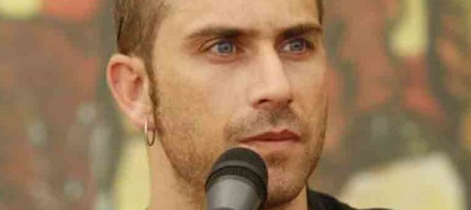
Miquel Ramos es periodista especializado en extrema derecha y discursos y delitos de odio. Licenciado en Ciencias de la Información y con Máster en Sociología y Antropología por la Universidad de València, es colaborador de varios medios de comunicación como La Marea, El Salto, Público, CTXT, Directa, TVE, À Punt, TV3, EiTB o la edición en español de The New York Times. Imparte talleres de formación en derechos humanos y en discursos y delitos de odio para varias administraciones públicas y colectivos sociales, y ha publicado en varios libros colectivos sobre extrema derecha. Es coautor de los proyectos crimenesdeodio.info y sensetopics.org, y ha coordinado recientemente un informe sobre la extrema derecha en España para la Fundación Rosa Luxemburgo.

Asignatura: Fascismos y neoliberalismos mutantes
La reacción antifeminista (Judith Carreras)

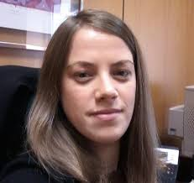
Licenciada en Ciencias Políticas por la Universidad Autónoma de Barcelona y máster en el Colegio de Europa de Brujas. Ha estudiado también en el Instituto de estudios políticos de Estrasburgo y en la Universidad Gubernamental Moscú. De 2013 a 2020 ha sido Consejera en Organización Internacional del Trabajo, en la Oficina para España. Previamente trabajó ocho años como coordinadora de proyectos en Sustainlabour, fundación internacional dedicada a dar apoyo técnico a sindicatos en temas medio ambientales y de desarrollo sostenible. Desde septiembre de 2020 está en el Observatorio de Desarrollo Sostenible del Comité Económico y Social Europeo en Bruselas. Es activista feminista y Presidenta de la Fundación Viento Sur.

Asignatura: Fascismos y neoliberalismos mutantes
Trumpismos: Elementos clave y principales sujetos de una ola reaccionaria global (Miguel Urbán)
Miguel Urban Crespo
DNI: 14308860P
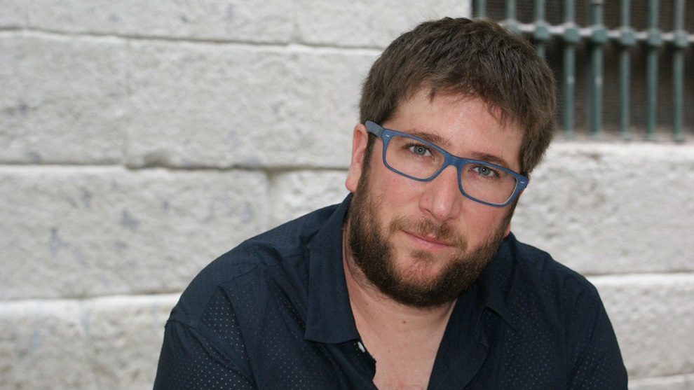
Miguel Urban nacío en 1980 en Madrid, donde estudió Historia en la Universidad Complutense, y donde trabajó en diversas ONG’S sobre intervención social, y como gestor cultural en la librería cooperativa la Marabunta. Desde el 2015, ocupa un escaño en el Parlamento Europeo como parte del grupo de la Izquierda Unitaria Europea-Izquierda Verde Nórdica. Ha escrito varios libros sobre la universidad, el movimiento estudiantil, el movimiento de indignación global, el ascenso de la extrema derecha y la llamada crisis de los refugiados. Los últimos títulos son: El viejo fascismo y la nueva derecha radical (Sylone 2014); Disparen a los refugiados. La construcción de la Europa Fortaleza (Icaria 2016) coescrito con Gonzalo Donaire; y La emergencia de Vox. Apuntes para combatir a la extrema derecha española (Sylone 2019). Miembro del consejo asesor de la Revista Viento Sur, ha participado en diferentes medios como Público, El Diario, 20 Minutos, El Salto, Cuartopoder, CTXT, Jacobin, La Jornada y El País. También colabora con distintas universidades españolas y extranjeras en diferentes cursos y masters sobre movimientos sociales, migraciones, Unión Europea y política internacional.

